

LOS PEQUEÑOS INVITADOS AL BANQUETE DE JESÚS

Motivación para educadores

JESÚS
Jesús sale a los caminos y ofrece la nueva invitación para el banquete. Jesús es siervo invitador que anuncia la fiesta. Sólo en el banquete de Dios alcanza el hombre su grandeza.
Podemos definir a Jesús como un hacedor de signos, experto en colocar señales de Dios sobre la tierra. Jesús ha preferido entrar en la miseria del mundo para recrear desde allí la humanidad caída. Por eso ha ido ofreciendo señal y semilla de reino en los lugares donde parecía imponerse la condena.
La dinámica del Reino, es sentar en la mesa del Padre a todos los pequeños que han sido apartados de ella.

JUAN MARÍA

ESCUELA MENESIANA: LUGAR DE MILAGROS

En la escuela menesiana se aprende a sacar a las personas fuera de situaciones de asfixia, se crean espacios abiertos donde las personas crecen y respiran.
La escuela menesiana debe iniciar poco a poco en el código del Reino que nos permite contemplar la vida de otra manera.

Cambiar la manera de ver el “arriba” y el “abajo”.
Paso de la búsqueda de prestigio, a poner en el centro al “pequeño”.

Cambiar la manera de aspirar a ser grande.
Pasar del hacerse respetar y del influir, al servir y entregar la vida.

Cambiar la manera de entender el “dentro” y “fuera”.
Estar dentro del mercado globalizado, o estar dentro del Reino...

Como discípulo de Jesús, Juan María quiso que en sus escuelas se hicieran las señales del Reino: "Sublime vocación. Es la del mismo Jesucristo. El no ha abandonado el seno de su Padre sino para hacer lo que ustedes van a hacer a su ejemplo. La Escritura nos dice que ha pasado haciendo el bien, instruyendo a los pobres, dando vista a los ciegos, enderezando a los cojos, curando a los enfermos. Ustedes también enseñan la verdadera doctrina a aquellos que la ignoran y que privados de sus lecciones la habrían ignorado siempre; ustedes también hacen prodigios en el orden espiritual; estos niños a quienes abren los ojos a las divinas claridades, a quienes enseñan a conocer a Dios y el camino que conduce al cielo; estos niños débiles a quienes devuelven la salud del alma; estos niños ya sepultados en el vicio, como en un sepulcro infecto y del que ustedes los hacen salir. ¿Quiénes son sino los ciegos a los que se les da luz, que por los cuidados de ustedes, comenzarán a caminar derecho y con paso firme, los muertos resucitados?" Juan María de la Mennais

SIENDO IMAGEN DE JESÚS
"Ninguno de nosotros entrará en el seno de Dios, si no se ha asemejado antes a la imagen de su Hijo. Es en su Hijo en quien Dios ha puesto toda su complacencia, como Él mismo nos dice.
Y para elevar hasta Él mismo a sus pobres criaturas, es preciso que encuentre en ellas los rasgos, y si se puede decir así, el rostro, la imagen viva de Aquel a quien engendró antes de todos los siglos.” Juan María de la Mennais

ESQUEMA DE LA NOVENA

En cada día de la Novena:
- Leeremos las frases de Juan María de la introducción: “Sublime vocación…” y “Ninguno de nosotros…”
- nos detendremos en un encuentro de Jesús con alguno de los “pequeños” que desea sentar en la mesa del banquete del Reino
- distinguiremos el tipo de “pan” que estaban necesitando
- contemplaremos las actitudes y la forma de implicarse de Jesús
- reconoceremos quiénes son esos “pequeños” en nuestra escuela y la forma de implicarnos con ellos.

DÍA POR DÍA

PRIMER DÍA
UN LEPROSO CURADO (Mc 1, 40-45)

SITUACIÓN DEL PEQUEÑO

En el campo habitaban los leprosos. Ellos sufrían una enfermedad social: están impuros, son señalados por los demás, son fuente de peligro y mancha para la buena familia israelita. Para mantener la pureza de los demás, los leprosos eran expulsados al exterior del campamento o de la ciudad. No podían orar en el templo, ni acudir a la sinagoga, ni unirse en lecho o mesa con familiares sanos. Su enfermedad los convertía en solitarios.

PAN
El leproso estaba necesitado de encuentro, de cercanía, de contacto.

CONTEMPLANDO A JESÚS
Jesús siente compasión por el sufrimiento que le rodea. Esa compasión expresa el amor poderoso y curativo del Jesús. Cristo desea la curación de los enfermos que encuentra a su paso: no habría producido el milagro sin esta compasión Jesús le dice "Queda limpio". Sin duda, esas palabras tienen eficiencia externa.

Jesús extiende la mano y le toca. Jesús le ofrece presencia personal, contacto sanador. Jesús trasciende las leyes de pureza y acepta compartir su situación de impuro.
La voz del Maestro confirma el gesto de comunicación. Con su palabra Jesús crea, define una nueva realidad. Jesús escucha la necesidad del enfermo y le acoge, ofreciéndole su toque y palabra sanadora.

CUENTO CONTIGO PARA INCLUIR AL SEPARADO
- Identificar formas o situaciones en las que nuestro grupo excluye a alguno de sus miembros.
- Hacer la lista de los motivos por los cuales a un compañero/a se le deja fuera (se le expulsa) de un grupo.
- Hacer la lista de motivos por los cuales no nos acercamos a un chico/a que no es aceptada por los demás.
- Sugerir formas para incluir a quienes están señalados por el grupo.

SEGUNDO DÍA
ALGUIEN ABRIÓ MIS OÍDOS (Mc 7, 31-37)

SITUACIÓN DEL PEQUEÑO.

El sordomudo es signo de aquellos que no entienden: prefieren mantenerse en sus esquemas viejos, escuchando sus propias palabras y razones. No escuchan la nueva palabra ni pueden expresarse. No logran entender lo que dicen y no pueden decir lo que entienden. Son enfermos de comunicación. Viven encerrados, cautivos de su propia soledad hecha silencio.
También puede ser signo de todos los que no han podido acceder o recibir la Palabra de Dios.

PAN
El sordomudo estaba hambriento de comunicación, de diálogo. Necesitaba que le ayudaran a abrirse a los demás, salir de su mundo y abrirse a la Palabra creadora de Jesús. Estaba impedido para pronunciar sus palabras (sentimientos, necesidades, deseos,…)

CONTEMPLANDO A JESÚS
Jesús toma al enfermo en privado, separándolo de la muchedumbre, para destacar el contacto directo. Jesús se acerca, le toma consigo, le trata como hermano o amigo, iniciando una terapia de cercanía y conversación.

CUENTO CONTIGO PARA SANAR LAS ENFERMEDADES DE COMUNICACIÓN
- ¡No hay peor sordo que el que no quiere oír!
Distinguir diferentes formas de sordera:
-Los que se escuchan solo a sí mismos.
-Los que están aturdidos por las voces de los demás
-Los sordos selectivos: escuchan lo que quieren y a quien quieren
-Los sordos que no distinguen su voz interior

- Nos preguntamos qué les pasa a los compañeros/as que les cuesta expresarse.
- Ejercicio: Se da una lista con frases incompletas. Van a ir pasando al frente cada uno a decir una para dos en una silla. Si un compañero usó la que yo iba a utilizar debo elegir otra.
QUIERO QUE SEPAN…

-Me cuesta mucho…
-Quisiera que ustedes …
-A veces me siento…
-Estoy necesitando…
-Cuando estoy solo/a en mi casa…
-Quisiera decirles a mis padres…
-Un recuerdo lindo…
-Me duele …
-Mis amigos..
-Me siento feliz cuando…
-De mí me gusta…
-Una cualidad mía es …
-Quisiera contarles …
-Nadie sabe que yo…
-En mis ratos libres yo…
-Sueño con …

-…

TERCER DÍA
UN INDESEABLE LLAMADO POR JESÚS (Mc 2, 13-17)

SITUACIÓN DEL PEQUEÑO
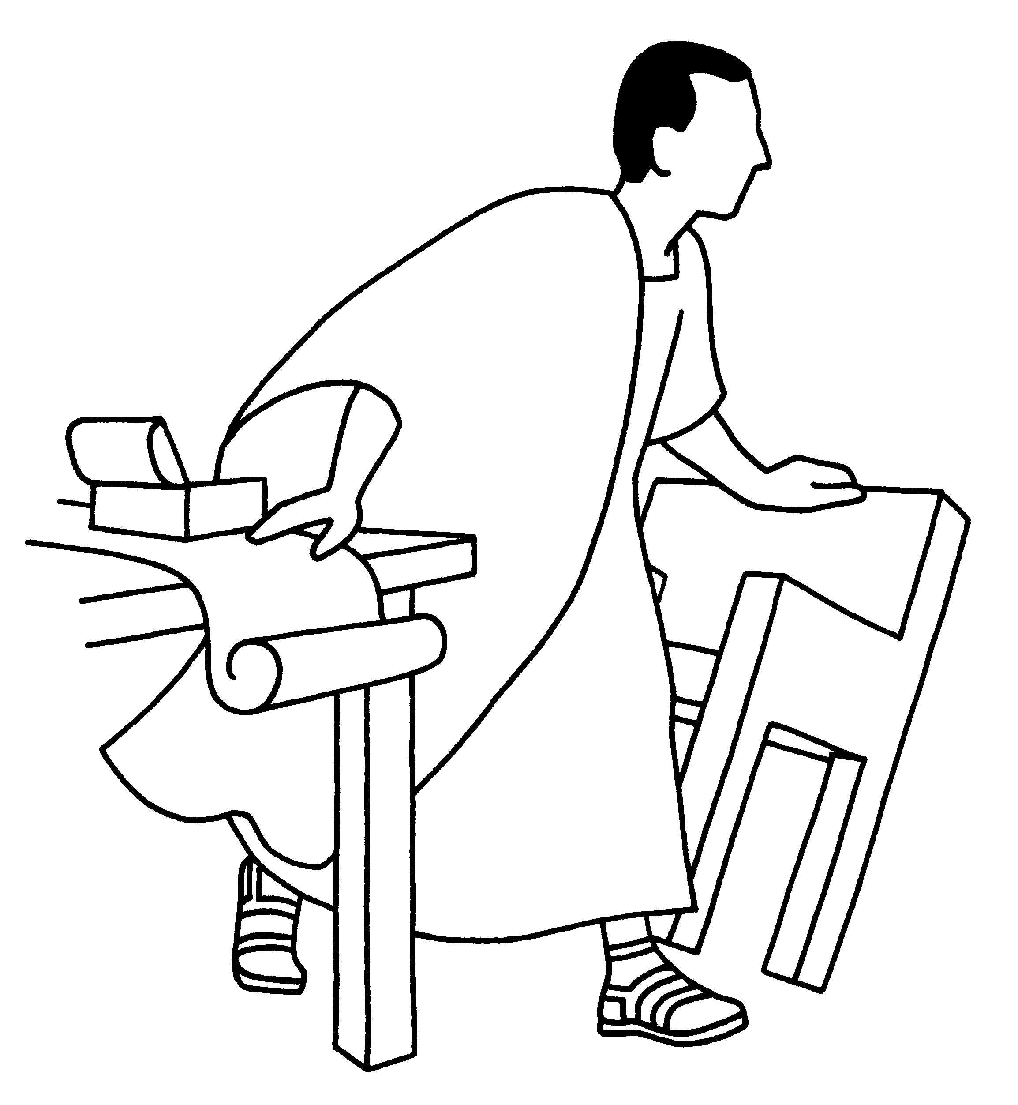
Los judíos se sentían una gran familia y sólo podían imponer tributos o intereses a otros pueblos. Leví, publicano israelita, dedicado a controlar el tributo a sus hermanos, para servicio de una administración extranjera (Roma), aparecía en Israel como proscrito, un expulsado del templo y/o sinagoga.

“Cuando le vi de pie delante de la mesa donde cobraba los impuestos, yo no sabía apenas nada de él, dijo, ‘Leví’. Desde mi condición de publicano, soy consciente de cuánto desprecio y hasta odio suele reflejarse en los ojos de quienes se me acercan; por eso me quedé asombrado cuando sentí que aquel desconocido me miraba con franqueza y cordialidad, sin asomo de reproche ni de juicio, como un amigo que se dirige a su amigo. «Leví, te necesito, vente conmigo, me dijo. Y mi primer estupor no me impidió levantarme de mi mesa y aceptar, deslumbrado, la ocasión de comenzar una nueva vida.

PAN
Leví necesitaba de alguien que lo mirara con franqueza, sin reproche, que le abriera las puertas de su corazón sin juzgarlo por lo que estaba haciendo. Leví estaba hambriento de una vida nueva, de una nueva oportunidad, en la que no le pesara su pasado, en la que contara más su persona que su pecado.

CONTEMPLANDO A JESÚS
Jesús hace suya la familia de los publicanos, los indeseables de Israel, comiendo y bebiendo con ellos. El Maestro reúne en la misma mesa a grupos divididos: discípulos y pecadores. Jesús calma el hambre de Leví invitándolo a ser su discípulo y empezar una vida nueva.

CUENTO CONTIGO PARA DAR NUEVAS OPORTUNIDADES
- Tú también eres uno de los pequeños. Piensa en algo que hiciste y que pudo haber ofendido mucho a alguien. Escribe una carta en la que pidas una nueva oportunidad.

CUARTO DÍA
UN PEQUEÑO EN CRISIS PROFUNDA (Mc 5, 1-20)

SITUACIÓN DEL PEQUEÑO
Es un hombre que se encierra en sí mismo, en su situación. Vive en lugares de muerte haciéndose daño, como en muerte anticipada, entre sepulcro. Ha sufrido mucha violencia y ahora se agrede a sí mismo. Es hombre sin familia, sometido a la soledad. No es un ignorante. Está pasando por una profunda crisis, pero no es un tonto. No se puede expresar de un modo libre.

PAN

Necesita recuperar la paz consigo mismo. Le falta despertar a una existencia verdadera. No tiene un proyecto de vida sino de muerte. No sabe vivir en compañía. Necesita sentirse querido, valorado, habiendo descubierto un por qué vivir.

CONTEMPLANDO A JESÚS
El geraseno salió al encuentro de Jesús; pero, es el mismo Jesús el que primero cruza el mar y va a su encuentro. Jesús penetra en su territorio en gesto de liberación, no de conquista. Le saca de la tumba viviente en que moraba, haciéndole vivir en compañía. No destruye sus raíces, no le arranca de su tierra, sino que le dice que vuelva a los suyos, abriéndole las puertas de la libertad y de la vida fraterna.

CUENTO CONTIGO PARA CREAR LUGARES DE VIDA.
- Enumerar situaciones de niños y de jóvenes de nuestro colegio que están atravesando momentos difíciles.
- Escribir mensajes de vida en el centro de una flor:
-¡Cuenta conmigo!
-La droga no es una buena compañía. Yo sí.
-Alguien te necesita
-Tú eres importante para mí
-…

QUINTO DÍA
EL BANQUETE DE LOS PEQUEÑOS. DOCE CANASTAS (Mc 6, 30-44)

SITUACIÓN DE LOS PEQUEÑOS
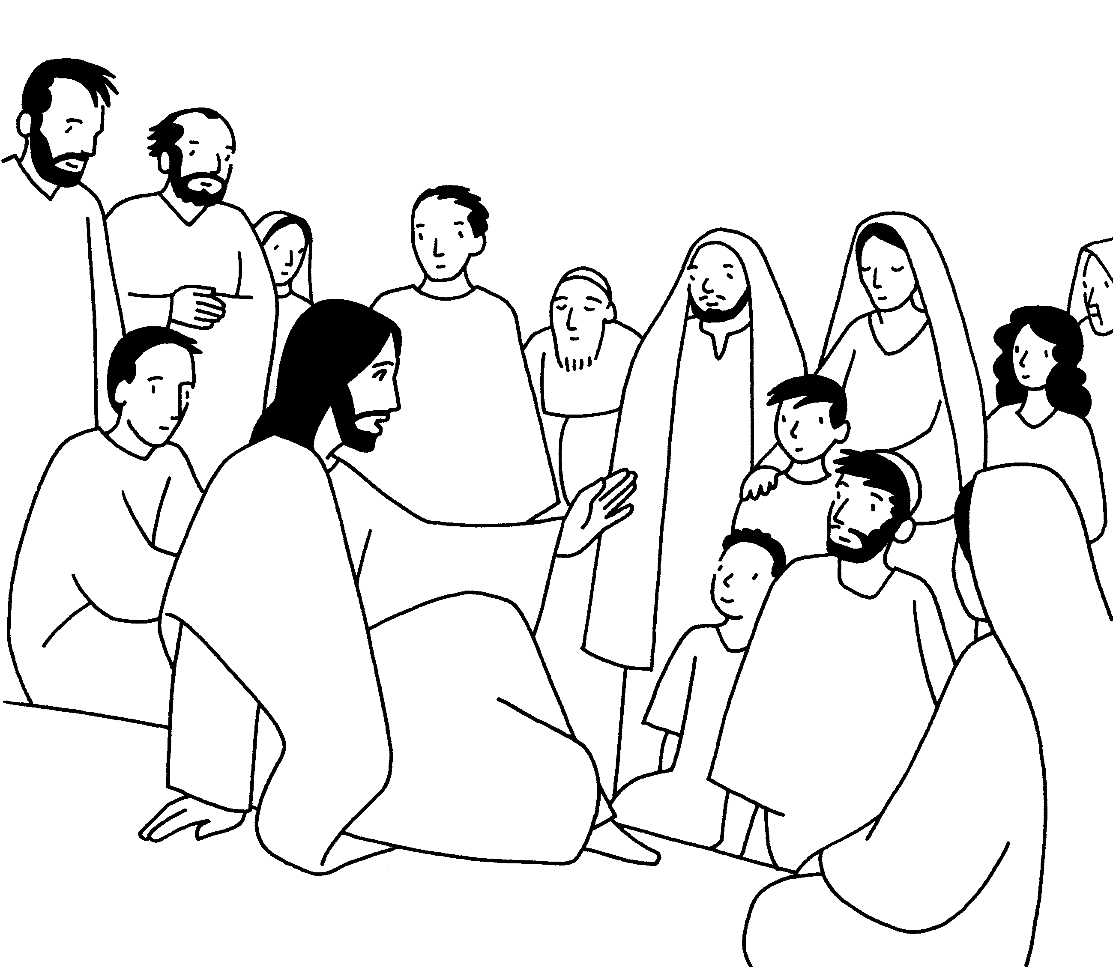
La lógica de arréglese cada uno como pueda tenía a la muchedumbre insatisfecha. Las palabras que recibían de sus dirigentes no colmaban sus corazones.

PAN
Están necesitados de un pastor. Son muchedumbre hambrienta de sentido. Necesitan palabra que los oriente y de pan compartido que les haga experimentar la fraternidad universal. Buscan una comunidad de solidaridad.

CONTEMPLANDO A JESÚS
El motivo de la conmoción de Jesús no es que la multitud no tuviera qué comer, ni ella expresa de algún modo que esperase ser alimentada por él. Es, en cambio, que esa multitud “estaba como ovejas sin pastor”, desorientada sin saber adónde ir; no tienen a nadie que la guíe y la defienda. Jesús actúa como buen pastor. Él conduce, protege y alimenta al rebaño de los descarriados (ovejas sin pastor), ofreciéndoles palabra y comida a los más necesitados que están sin protección en Israel o en el mundo. Quería Jesús descansar con los suyos, pero deja que le influyan las necesidades del mundo. Renuncia así al reposo y abre para todos, las entrañas de su nueva casa mesiánica, en gesto de palabra y pan compartido. Jesús no excluye a nadie sobre el ancho campo de la verde tierra.

CUENTO CONTIGO PARA CREAR FRATERNIDAD EN LA ESCUELA.
- ¿Qué panes se distribuyen en una escuela menesiana?
Completar:

EN LA ESCUELA MENESIANA
PARA DISTRIBUIR EL PAN | SE NECESITA

SEXTO DÍA
¡CUÁNTO MILAGRO TIENE LA VIDA QUE NO SE VE! (Mc 8,22-26)
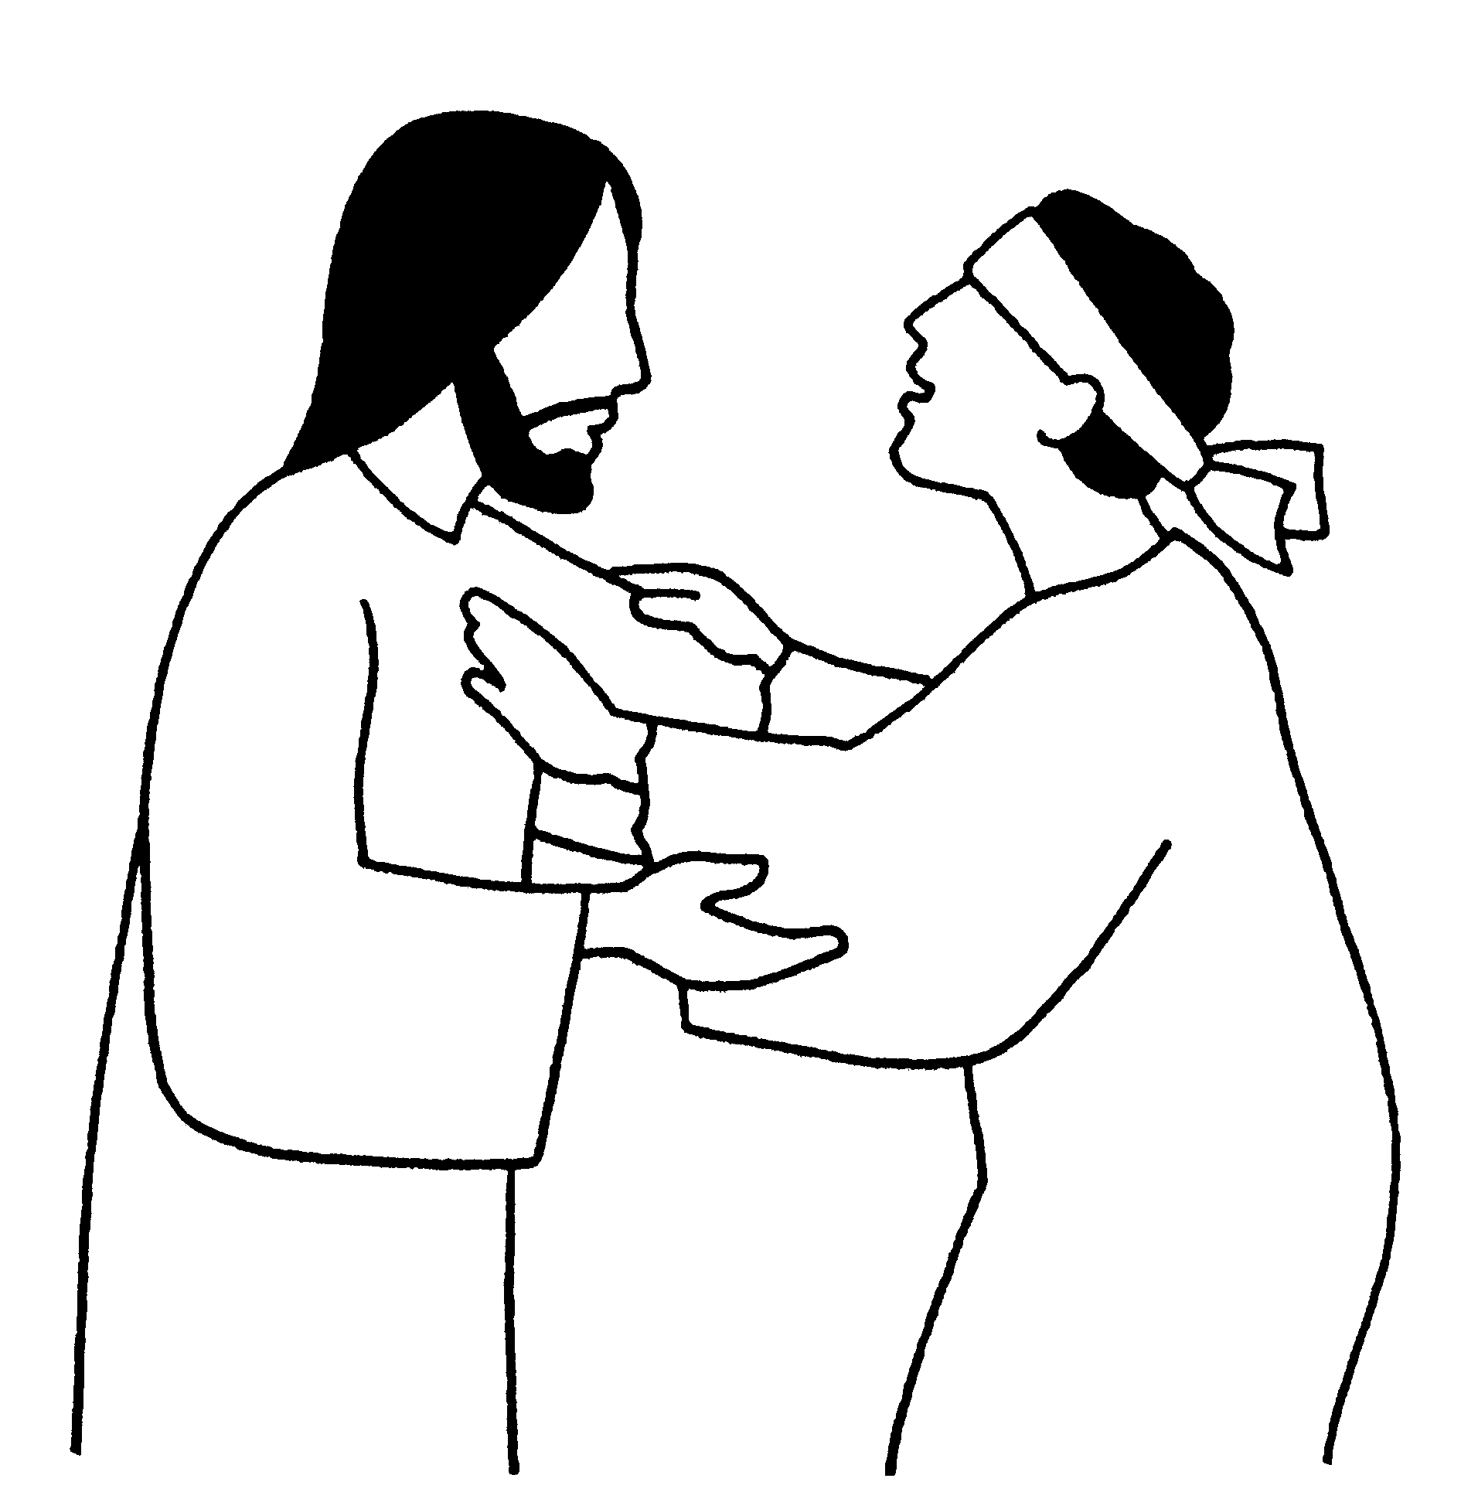
SITUACIÓN DEL PEQUEÑO
Representa a todos aquellos que no entienden. Pueden estar delante del signo de la presencia de Dios, pero no la reconocen. Deambulan en medio de un mar que no saben adónde les conduce. Se pierden los milagros que la vida les ofrece. Puede representar a todos aquellos que van por la vida buscando apurados no saben qué, ensayando caminos equivocados. Algunos están tan enceguecidos que confunden lo bueno con lo malo. ¡Está ciego! ¡Otra vez se dio la cabeza contra la pared! ¡No ve por dónde camina! ¡No ve más allá que la punta de su nariz!

PAN
Necesitan aprender a mirar. Les falta la luz que les señale el camino de la vida. Precisan amigos que les ayuden a quitarse la venda de sus ojos y les muestren la fuente de la luz verdadera.

CONTEMPLANDO A JESÚS
Jesús se detiene para atenderlo. Le saca de la aldea (le separa de la muchedumbre) iniciando un proceso de curación personalizada, que le capacita para ver con distinción las cosas. El ciego no recobró la vista de una sola vez, fue una curación gradual, paso a paso.

CUENTO CONTIGO PARA PONER SEÑALES EN EL CAMINO DE LA VIDA
- Retraducir algunas de las señales de tránsito. Ejemplo:
-PARE. Detente a pensar.
-NO AVANZAR. No sigas más por ese camino.
-PELIGRO DE DERRUMBE. Tu vida corre peligro
-…

SÉPTIMO DÍA
DOS PEQUEÑOS: EL FARISEO Y LA PECADORA (Lc 7,36- 8,3)

SITUACIÓN DE LOS PEQUEÑOS
La casa del fariseo es la casa de la ley, impera el esquema de pureza e impureza. El fariseo se cree próximo a la mentalidad de Jesús, por eso le ha invitado.

Una mujer pecadora entra en la casa del fariseo. Hecho extraño, pues una mujer pecadora no puede entrar en la casa de un observante de la ley.
La mujer es una mujer pecadora, que ha vivido en la prostitución. Se siente perdonada y acogida y su respuesta es una respuesta de pleno amor al perdón.
Simón practica la prostitución respecto a Dios. Busca comprar la justificación por sus méritos y obras. No es consciente de su actitud y está imposibilitado para comprender el amor de Dios. No siente que se le ha perdonado mucho, por eso ama poco.

PAN
La mujer necesita sentirse “tocada” por Dios. Ella tiene hambre de amor sincero y respetuoso, de perdón, de acogida, de ternura. Su corazón busca la paz interior y la descubre en la persona de Jesús.
El fariseo es pobre de amor. No ha dejado aún que el Dios de Jesús lo “tocara”. Necesita liberarse de sus esquemas y hacer experiencia de la gratuidad del amor de Dios.

CONTEMPLANDO A JESÚS
Jesús se deja invitar y tocar por todos los pequeños. Podemos contemplar cómo Jesús se deja acoger y acepta la invitación de entrar en la casa de la ley. Pero podemos también contemplar cómo Jesús desenmascara la actitud de aquellos que quieren justificarse a partir de la ley. No es la ley la que justifica sino el amor. Tú no me diste agua, ni el beso, ni me perfumaste... Esta mujer sí.
La actitud de Jesús con la mujer. Jesús no rechaza los gestos de la mujer que pueden ser muy mal interpretados desde la ley. Jesús acepta el amor incontenible de la mujer y comprende cómo la mujer se siente profundamente amada y perdonada.

CUENTO CONTIGO PARA DERRIBAR EL MURO DE LOS PREJUICIOS.
Cada chico tendrá dos trozos de papel de distinto color. Pensará en una persona con la cual se lleve mal, o esté enemistada. En uno de los papeles escribirá los prejuicios que tiene contra ella. En el otro, hará el esfuerzo de escribir, al menos una cualidad que le encuentre.
Para terminar la actividad se colocarán las papeletas de prejuicios y en la otra las de las cualidades. Mientras hacemos el gesto se puede cantar: ….

OCTAVO DÍA
LOS AMIGOS DE UNO QUE NO PUEDE ANDAR (Mc 2, 1-12)

SITUACIÓN DEL PEQUEÑO
En el mundo de Jesús, los enfermos aparecen casi por definición como impuros. Jesús ha venido a llamar de un modo especial a los hombres y mujeres que se encuentran dominados por sus enfermedades.
El paralítico no puede andar, pero cuenta con cuatro amigos camilleros que le alzan, le llevan, le creen: tiene una familia verdadera; no está solo en el mundo, no se encuentra abandonado. Sin este primer gesto de solidaridad de los camilleros resulta imposible la escena que sigue. No ha hecho nada el enfermo; simplemente se ha dejado traer por cuatro amigos que buscan a Jesús, pidiéndole su ayuda. Lo que de verdad perdona al paralítico es la fe activa de estos camilleros que le ponen ante Dios al colocarle delante de Jesús.
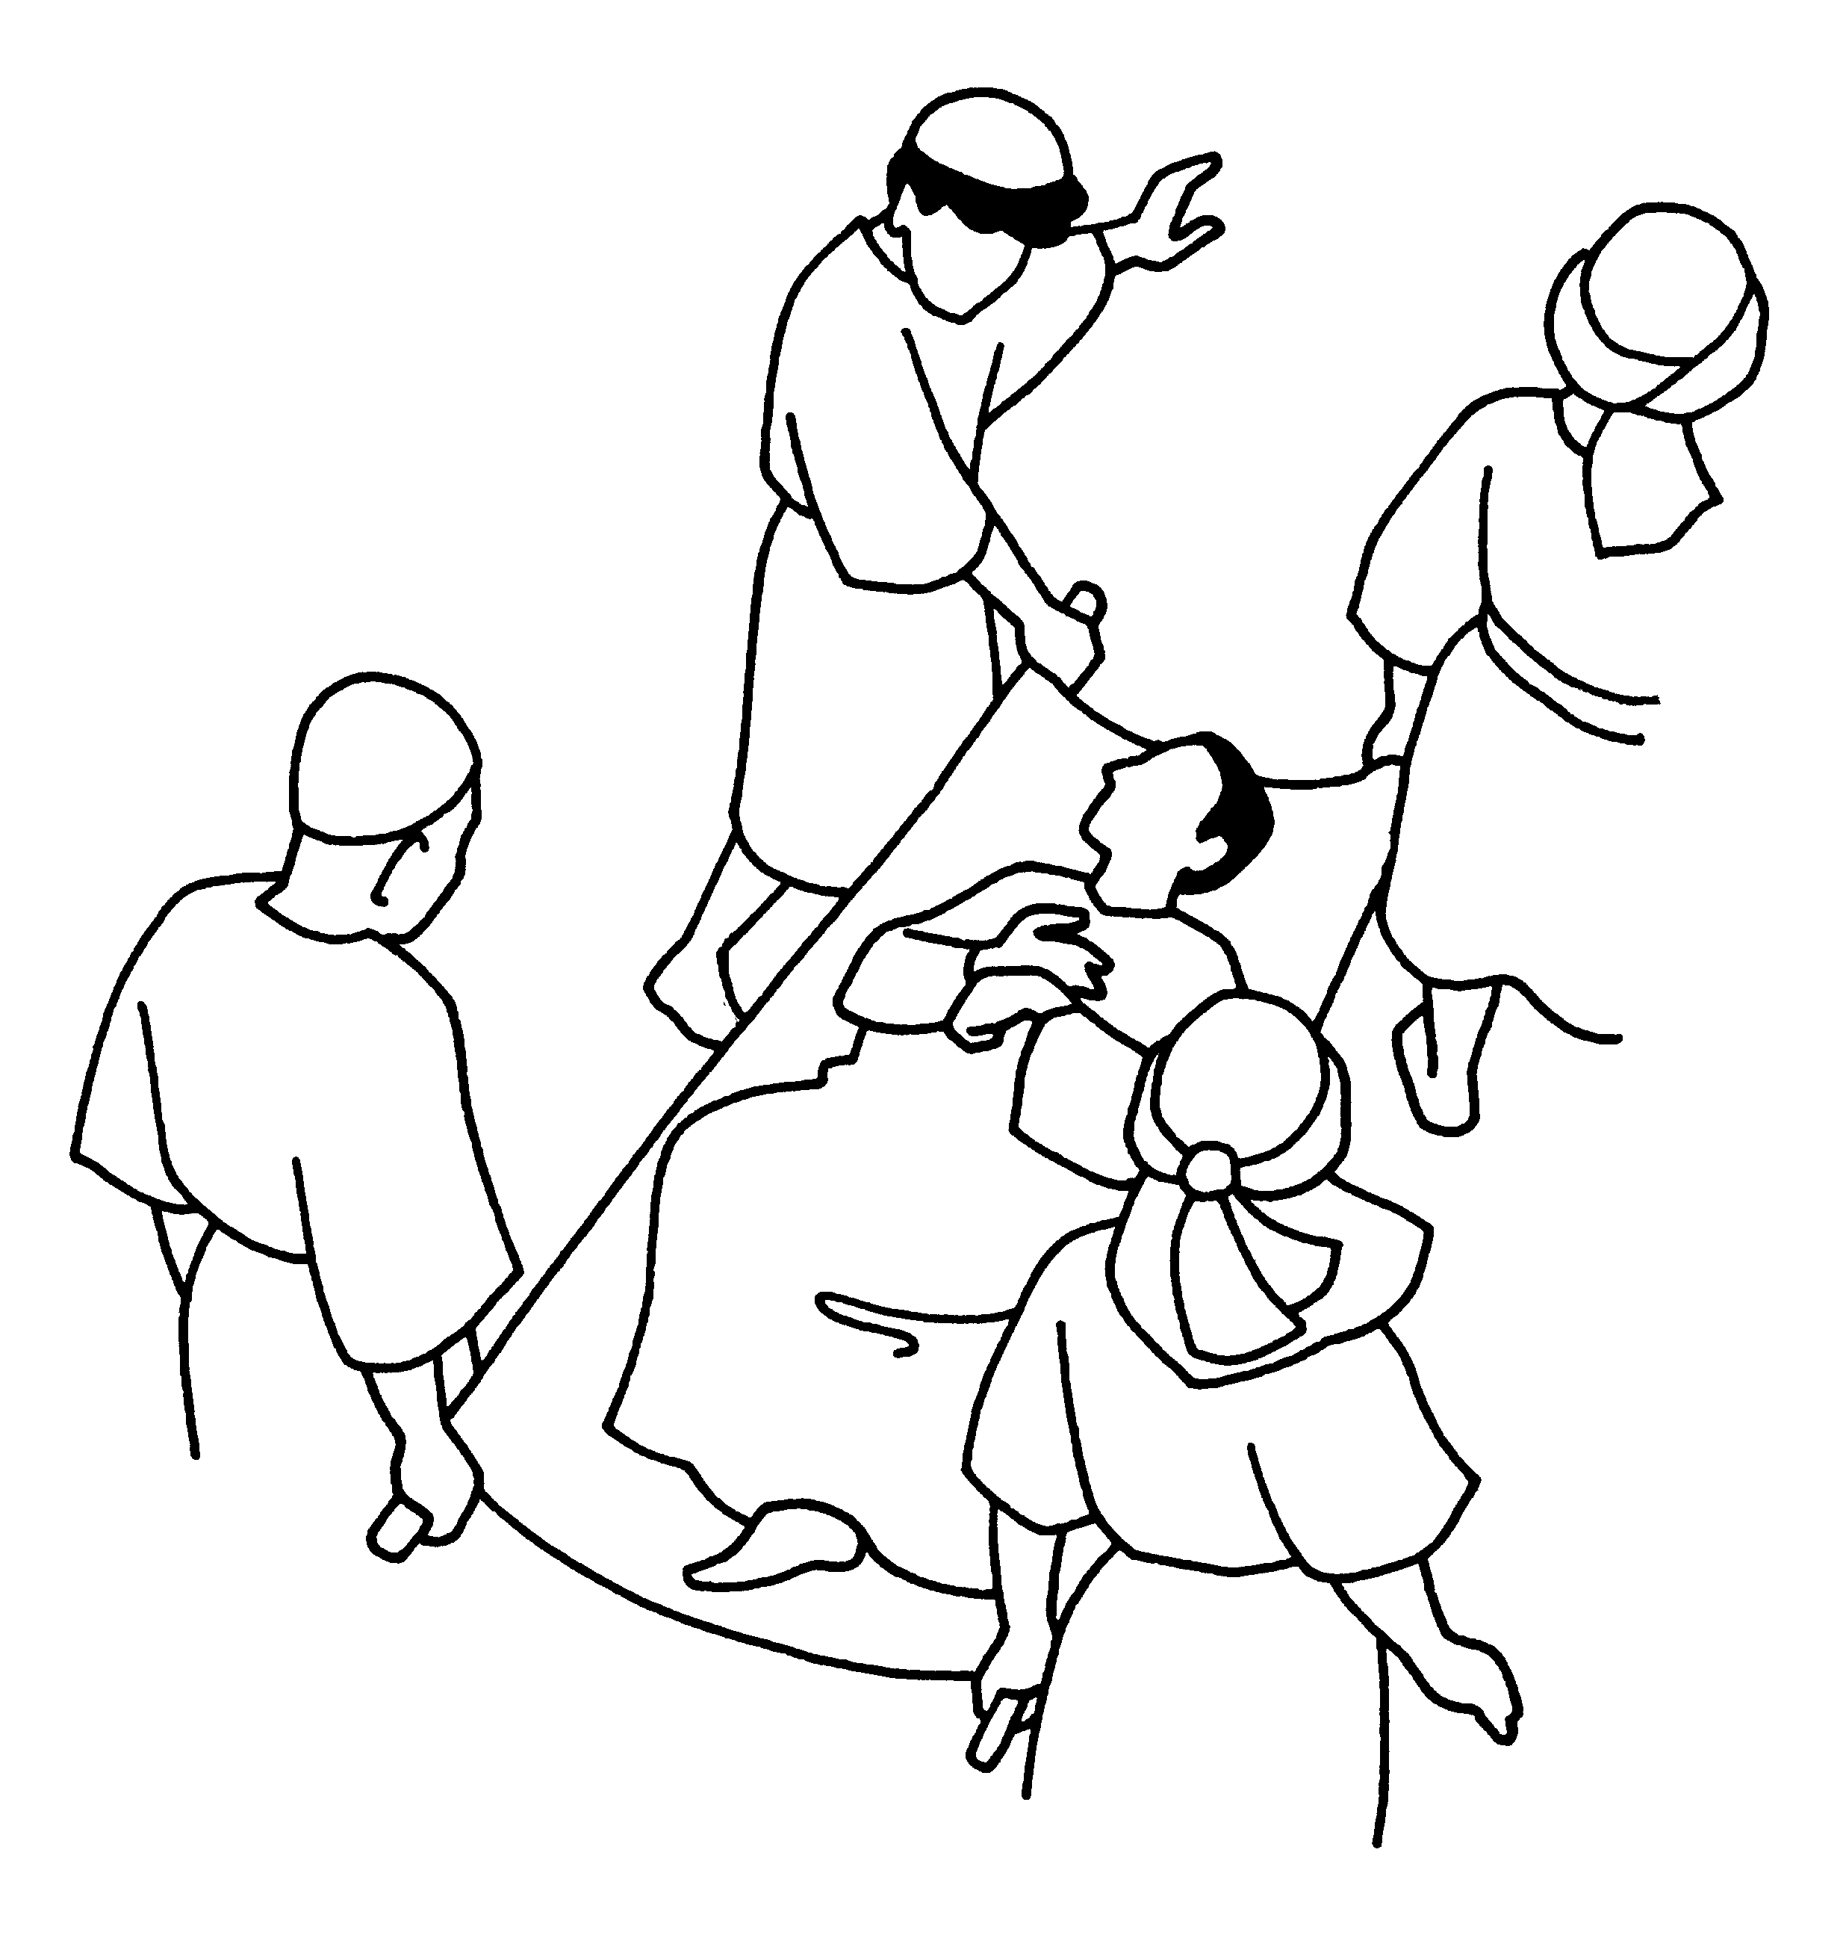
PAN
El paralítico necesita el perdón que une y capacita para andar. Este perdón conduce a una forma de comunicación integral, a fin de que el que era enfermo pueda asumir su propia carga (camilla) y caminar.

CONTEMPLANDO A JESÚS
Jesús obra el milagro del perdón por la iniciativa que tomaron los amigos del paralítico. Dios es perdón, gratuidad comunicadora, que hace a unos y a otros capaces de ponerse en camino.

CUENTO CONTIGO PARA SER CAMILLERO.
- Pensemos en alguna persona a la que le está costando caminar en la vida. Escribimos una oración a Jesús para presentarlo. “Señor, te presento a ___________ …. Hace tiempo que está pasando mal por …. Te pido que lo ayudes … Yo por mi parte, me comprometo a …” Se puede leer algunas de las cartas en voz alta sin decir el nombre de la persona.

NOVENO DÍA
DEJEN QUE LOS NIÑOS VENGAN A MÍ (Mc 10, 13-16)

SITUACIÓN DEL PEQUEÑO
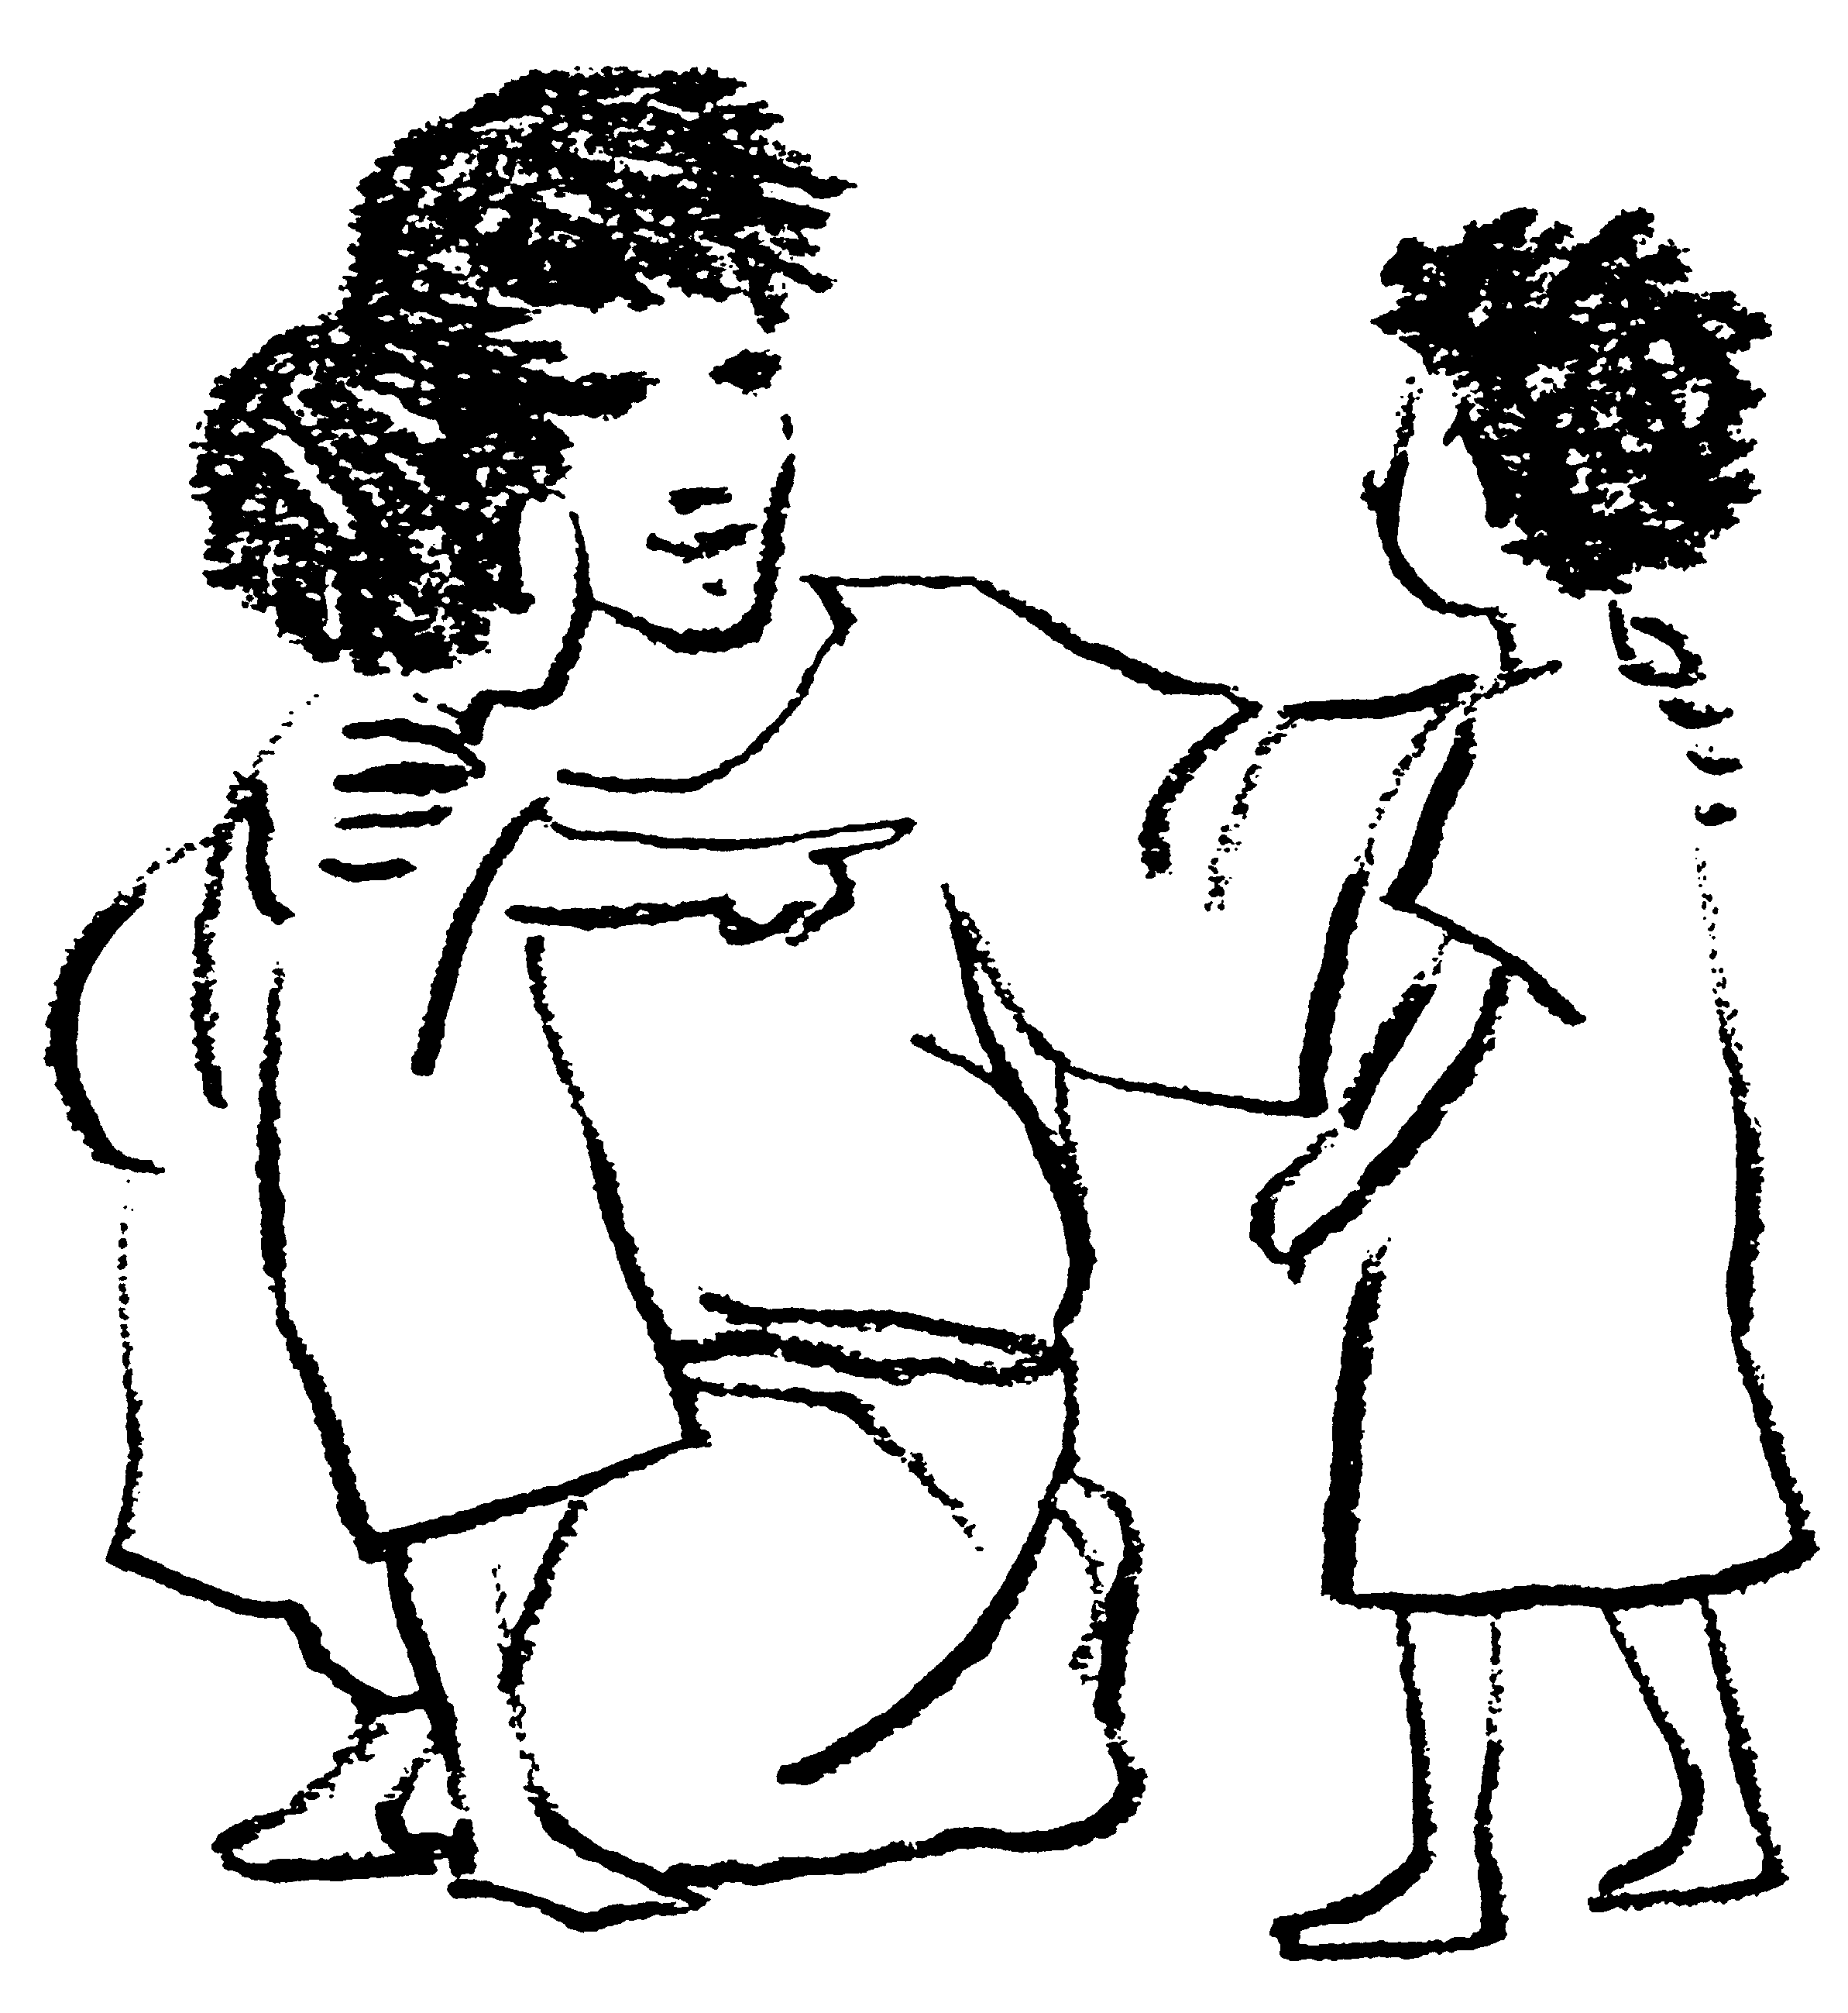
Los niños representan a todos aquellos que aparecen menos importantes porque no pueden mandar, ni dirigir, ni imponerse sobre nadie, pues se encuentran en manos de los otros. Los pequeños del Reino son los que no pueden ejercer ningún poder; los que no confían en su propio poder, sino en la fuerza de Dios.

PAN
El pequeño necesita la palabra de la piel, que acaricia, de las manos que tocan, de los brazos que sostienen (abrazo). A muchos niños les falta un mundo donde la vida merezca la pena, en el que se les abra un horizonte de vida a través de la educación, en ambientes de ternura y ricos en posibilidades (bendiciones). Están hartos de que se les use como objetos de la demagogia de los poderosos. Desean tener palabra para hacer este mundo más humano como lo quiere Dios (sujetos-imposición de manos)

CONTEMPLANDO A JESÚS
EL gesto de Jesús desborda los esquemas mesiánicos del tiempo. Acuden a su entorno padres o mayores llevándole unos niños con el fin de que los toque o los bendiga. Quizá hubiera al fondo una actitud de magia: el contacto con Jesús se suponía benéfico en sí mismo. Quizá le toman por rabino y quieren que bendiga a los niños con el fin de que comprendan y realicen la ley cuando mayores. Los discípulos se oponen: piensan que el camino del reino es para adultos, implica decisión, cambio de conducta. Sobre ese fondo adquiere su sentido la respuesta: Jesús recibe a los niños, les abraza, les bendice y se entretiene con ellos (Mc 10, 16). Su misma actitud resulta ya significativa: allí donde los hombres se afanan por el reino y quieren conquistarlo por el esfuerzo, en conducta de mayores, Jesús –gran profeta creador- se entretiene con los niños. Parece que hubiera perdido su noción de la tarea mesiánica, del tiempo de Dios entre los hombres. Como si todo estuviera detenido, mientras otros se afanan en grandezas, Jesús gasta su tiempo con los niños ¿Qué hace? Lo que hacen los niños: se detiene con ellos, juega.

CUENTO CONTIGO PARA OFRECER “CASA” A LOS NIÑOS DEL MUNDO
Pensar un gesto como curso en favor de niños necesitados. (En esto sería conveniente que orienten los educadores y que lo realizado esté de acuerdo al grupo de alumnos)

LISTA DE MÁXIMAS POSIBLES

Primer día Cuento contigo para incluir al separado
Segundo día Cuento contigo para sanar sorderas
Cuento contigo para dar la palabra
Tercer día Cuento contigo para dar nuevas oportunidades
Cuarto día Cuento contigo para crear lugares de vida
Quinto día Cuento contigo para compartir la fraternidad
Sexto día Cuento contigo para poner señales en el camino
Séptimo día Cuento contigo para derribar muros (prejuicios)
Octavo día Cuento contigo para ser “camillero”
Noveno día Cuento contigo para ofrecer “casa” a los niños del mundo

